Новинка издательства КТК «Галактика»
Серия: | Категория: |  |  | Образовательная

Почему ваш ребенок не говорит и как ему в этом помочь?

Доступное и понятное пособие для родителей детей двух-трех лет

с задержкой речевого развития
Автор: |  | Глухова Е. Г. | Уровень пользователя: |  | 12 +
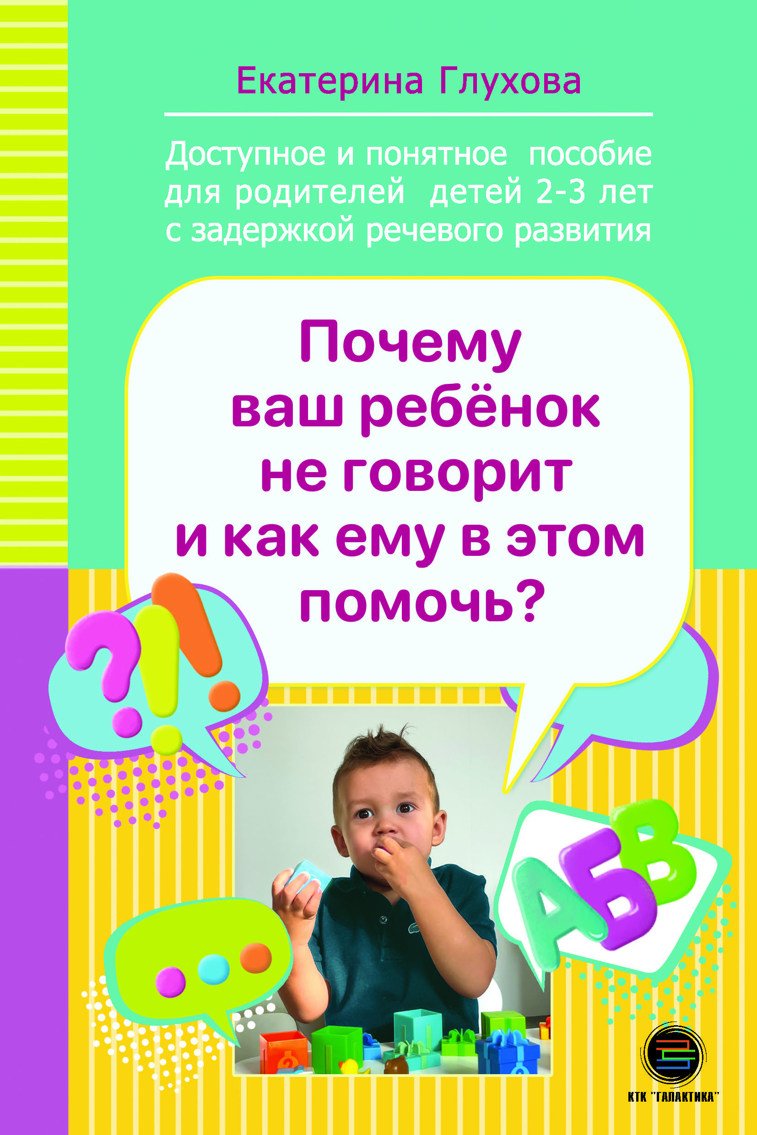 |  |  | Данная книга посвящена современному комплексному подходу к развитию речи детей с раннего до школьного возрастов. В каждой  главе освещены важные темы, которые могут быть большим подспорьем для родителей и педагогов.  Основное внимание в книге автор уделяет своевременной помощи детям с речевыми нарушениями в рамках современных под-  ходов, возможности оказания ранней помощи таким детям, какая роль отводится в данном вопросе специалистам, насколько в этот момент необходим ребенку детский сад и актуально ли принятие  препаратов ноотропного значения. Все это вызывает панику у родителей, поэтому данная книга позволит разобраться во всех «за и против». Автор стремиться проследить процесс занятий ребенка со  специалистом – логопедом, как и в каком количестве это должно происходить.  Можно с уверенностью сказать, что данная книга, является хорошим путеводителем для родителей и специалистов, так как позволяет создать более теплый тандем «педагог–родитель–ребенок».  В этой книге я стремилась дать ответы на вопросы, наиболее актуальные для многих родителей.  Осознавая ценность верной информации, я прилагаю усилия к распространению знаний через социальные сети и на нашем интернет-портале.
 |  |  | 
Издательство: | КТК Галактика |  |  |  | Издательство КТК «Галактика»  тел.: 8(499) 782-38-89  e-mail: books@alians-kniga.ru  интернет-магазин: galaktika-dmk.com
ISBN: | 978-5-6051411-6-7
Объем: | 142 стр.
Формат: | 60×90 1/16
Цена: | 306 руб.

